Plantilla documento UMH accesible
  - Manual y plantilla para documentos Word accesibles

Tabla de contenido
Introducción (ejemplo de encabezado nivel 1) 3
Encabezados 4
Texto 5
Enlaces (ejemplo de encabezado nivel 2) 6
Idioma 7
Idioma del documento (ejemplo de encabezado nivel 3) 7
Idioma de las partes 7
Listas 8
Tablas 8
Imágenes 10
Revisión de la accesibilidad desde Word 11
Revisión del contraste 12
Generar PDF desde Word 12

Introducción (ejemplo de encabezado nivel 1)
En primer lugar, hay algunas recomendaciones generales que se deberían seguir:
- Incluir un índice con la estructura del documento.
- Uso de un lenguaje claro y sencillo
- Incluir un glosario, siempre que sea necesario, especialmente para documentos grandes.
- Explicación de las abreviaturas, la primera vez que aparezcan, e incluirlas en el correspondiente glosario.
- Contraste mínimo de color 4.5:1. Debe existir dicho contraste mínimo suficiente entre el elemento principal y el fondo, ya sea el color de texto y el color de fondo o entre el color de los elementos principales de una imagen. El mayor contraste se consigue con negro sobre blanco o blanco sobre negro.
- Información disponible con y sin color. El color (o su ausencia) no debe ser motivo para la pérdida de información. No se puede dar información solo a través del color. Por ejemplo, un error sería indicar "se marcan en rojo los aspectos más importantes". Se debería añadir algún otro concepto como "negrita", de modo que las personas que no distingan el color también puedan localizarlo.
Así mismo, también hay algunas recomendaciones asociadas a la mejora de la legibilidad de los textos por pantalla que es conveniente tener en consideración:
- Alineación izquierda (no justificado)
- Interlineado 1.5
- Espacio entre párrafos: 1.5 el espacio entre líneas
- Usar fuente de letra sin serifa, es decir, tipografías que no tienen detalles adicionales en los bordes de las letras (ej. Verdana o Arial)

Encabezados
Siempre debe haber al menos un encabezado de nivel 1, lo que en html sería un <H1> o en Word sería un estilo “Título 1”.
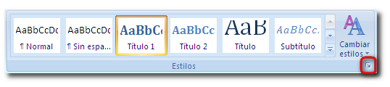
Después de un encabezado siempre debe haber contenido y no pueden ser utilizados simplemente por motivos de estilo o estéticos. Además, deben guardar una jerarquía, por lo que después de un encabezado de nivel 1 nunca podría haber uno de nivel 3.
Si se desea cambiar la apariencia estética del documento se recomienda modificar el aspecto visual de los estilos ya existentes (Título 1, Título 2, etc.) para que se mantenga bien la estructura del documento. Dos elementos con la misma apariencia estética deben tener aplicado el mismo estilo. Tampoco deberían existir 2 estilos aplicados en el documento con la misma estética, ya que debería utilizarse el mismo estilo.
Siempre deben existir encabezados en un documento por varios motivos:
- Ayuda a personas con discapacidades a comprender mejor la estructura del documento y su contenido, ya que son el mapa conceptual del documento.
- Son muy útiles para generar una tabla de contenido de forma automática.
- Los encabezados, cuando guardamos el documento como PDF, son utilizados por Adobe Acrobat como marcadores para poder navegar por el contenido más fácilmente y permiten crear un documento PDF correctamente etiquetado.

Texto
El texto con estilo “Normal” o párrafo será siempre con el tipo de letra Arial, a un tamaño de 12 puntos, con interlineado de 1,5 líneas y un espacio entre párrafos de 14 puntos. Los párrafos nunca estarán justificados a ambos lados porque personas con ciertas discapacidades cognitivas pueden tener dificultad para leer textos con esta alineación.
No se utilizarán varios retornos de carro para simular espaciado entre párrafos y al pegar texto desde otras fuentes siempre se utilizará la funcionalidad de “Mantener solo texto”:
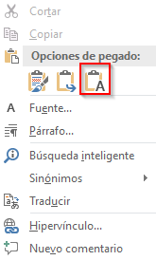
Si en nuestro documento vamos a tener texto en columnas se debe usar la funcionalidad "Columnas" para que el orden de lectura al utilizar ayudas técnicas sea el correcto:
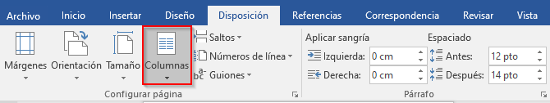
También debemos evitar el posicionamiento flotante de cuadros de texto y otros elementos que puedan alterar el orden de lectura.
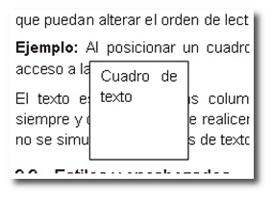

Enlaces (ejemplo de encabezado nivel 2)
Cuando necesitemos incorporar un enlace, siempre se insertará como enlace, es decir, que sea un “link” o hipervínculo sobre el que se pueda hacer clic o pulsar. Además, el texto debe ser descriptivo, evitando el uso de expresiones como “clic aquí”. Aunque ya hemos comentado que el tamaño mínimo del texto será de 12 puntos, debemos prestar especial atención cuando un texto sea enlace y que su tamaño sea suficiente para poder ser pulsado en un dispositivo móvil por ejemplo.
También se recomienda, especialmente con direcciones web o de correo electrónico muy largas, evitar utilizar como texto del enlace la propia dirección web (https://umh.es/contenido/Estudios/:Grado/datos_es.html) y en su lugar utilizaríamos expresiones más descriptivas, como “visita el listado de Grados” o “enviar un correo electrónico a la UMH”.
Tampoco debemos utilizar enlaces con un texto que supere los 250 caracteres.

Idioma
Los documentos deben tener un idioma principal definido y si hay fragmentos en otros idiomas, también deben tener su idioma definido para que las ayudas técnicas, como lectores de pantalla, puedan anunciar el contenido al usuario con la pronunciación y entonación correcta.

Idioma del documento (ejemplo de encabezado nivel 3)
En el WORD, en los menús superiores, se selecciona Revisar. Se elige el panel Idioma. De las opciones desplegadas, se pulsa en Preferencias de idioma, y se selecciona español como idioma de edición.

Idioma de las partes
Además de marcar el idioma principal del documento, es imprescindible marcar todos los cambios de idioma que se realicen durante el documento.
Por ejemplo, si hay una cita a un organismo internacional con su nombre en inglés, ese texto se deberá marcar que está en inglés.
Para los casos concretos mencionados, se seleccionaría el texto en cuestión, se iría de nuevo a Idioma y en Idioma de corrección se seleccionaría el idioma al que pertenece el texto seleccionado. De este modo, un lector de pantalla que estuviera leyendo un documento en español, al llegar a un texto en idioma en inglés, cambiaría la entonación y leería en inglés dicho texto.

Listas
Para insertar listas ordenadas, no ordenadas o multinivel con sus "viñetas" debemos utilizar la herramienta habilitada para ello y no simular una lista con tabulaciones, guiones, etc.
Esto proporciona información a las ayudas técnicas para que puedan anunciar a una persona con discapacidad que se trata de una lista con un número determinado de elementos.

Tablas
No se recomienda el uso de tablas porque dificultan la comprensión al ser anunciadas por lectores de pantalla u otras ayudas técnicas que utilizan personas con diferentes discapacidades. Si es necesario insertar una tabla, deben ser lo más sencillas posibles, incluir un título y describir en formato texto la información que contiene la tabla, especialmente con tablas complejas que contienen varios niveles de encabezados. Esto lo realizaremos desde “Propiedades de tabla” en la pestaña “Texto alternativo”.
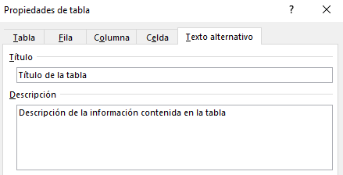
Es necesario usar marcadores de encabezados y de celdas, ya que si exportamos nuestro documento a PDF Adobe Acrobat creará las etiquetas adecuadas (TH) para los encabezados de la tabla en el documento resultante. Pero en Word sólo se pueden marcar como encabezados las filas y no las columnas de la tabla, por tanto, a la hora de editar el documento hay que procurar crear tablas cuyos encabezados sean encabezados de columna. Es decir, que los encabezados estén únicamente en la primera fila.
También se recomienda activar la opción “Repetir como fila de encabezado en cada página” para tablas que ocupen un espacio superior a una página.
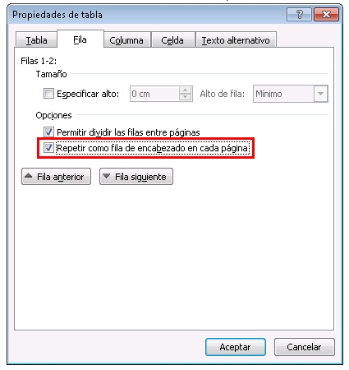
Aunque es posible seleccionar varias filas a la vez y marcarlas como filas de encabezado, creando así tablas complejas, se recomienda marcar como filas de encabezados únicamente la primera fila. Esto es debido a que las tablas complejas requieren de medidas de accesibilidad adicionales (asociación entre celdas de datos y celdas de encabezado) que no se pueden realizar directamente desde Word e implicarían la edición posterior del documento PDF.
Por tanto, cuando existan tablas complejas se recomienda reestructurarlas para convertirlas en tablas sencillas o dividirlas en varias tablas sencillas (únicamente primera fila de encabezados) si se desea evitar la posterior edición del documento PDF.

Imágenes
Cuando utilicemos imágenes en nuestros documentos debemos utilizar textos alternativos para que puedan ser anunciados por las ayudas técnicas. En el caso de imágenes decorativas, que no aportan información, no es necesario especificar una alternativa textual a la imagen, de lo contrario debemos aportar una descripción en el panel “Formato de imagen”:
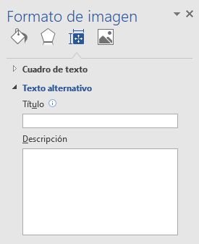
Cuando la imagen sea además un enlace, se debe especificar en el texto alternativo el destino o función de la imagen como enlace a dirección web, documento descargable, dirección de correo electrónico, etc.
Si necesitamos cambiar la identidad corporativa en este documento y utilizar otra articulación del logotipo u otros recursos gráficos, se puede acceder a la página del Servicio de Comunicación sobre la Imagen Corporativa, donde se encuentra el Manual de Identidad Visual y la Extensión del Manual básico, entre otros recursos.

Revisión de la accesibilidad desde Word
Microsoft Word, al menos desde la versión 2010 dispone de forma nativa, de una herramienta que permite validar la accesibilidad de los documentos, identificando los problemas y describiendo las posibles soluciones, de forma que se pueda corregir el documento antes de darlo por finalizado y convertirlo a PDF.
Esta herramienta detecta problemas como la ausencia de texto alternativo para las imágenes, ausencia de encabezados en la página, saltos en los niveles de encabezados, ausencia de celdas de encabezado en las tablas de datos, contenido flotante como cuadros de texto, etc.
Para usar el validador de accesibilidad hay que seguir los siguientes pasos:
- En Archivo --> Información. Si el validador de accesibilidad ha detectado algún posible problema entonces en el apartado “Comprobar si hay problemas” ya avisa con el mensaje “Contenido que no podrán leer las personas con discapacidades”
- Pulsar en la opción Comprobar si hay problemas --> Comprobar accesibilidad. Para ver el informe de problemas detectados, su descripción y las ayudas para su corrección.
- Seguir las instrucciones indicadas para resolver los problemas.
Aunque el comprobador de accesibilidad resulta una ayuda muy útil y suele detectar la mayoría de los problemas de accesibilidad, hay ciertos errores que no es capaz de detectar.
Además, también puede darse la situación contraria, es decir, la ocurrencia de falsos positivos. Puede ser que algunos de los problemas presentados en el resultado de la comprobación de accesibilidad, no sean necesariamente problemas de accesibilidad que se deban corregir.
Por esos motivos, hay que ser consciente de la necesidad de una revisión de forma visual/manual, para encontrar los problemas que el comprobador haya podido pasar por alto, o haya detectado de forma errónea.

Revisión del contraste
Microsoft Word no realiza comprobación del contraste mínimo así que debemos hacer uso de herramientas externas, como por ejemplo, Colour Contrast Analyser (CCA), de uso gratuito. Además, se puede usar sobre cualquier elemento de la pantalla, no solo documentos o portales web.
Su uso resulta sencillo e intuitivo y tan solo hay que seleccionar el color del primer plano (texto que deseamos comprobar), y a continuación seleccionar el color de fondo de dicho texto.
Entonces nos mostrará la relación de contraste que tiene, y qué nivel de conformidad cumple (A, AA, AAA). Basta saber que se debe cumplir con los niveles A y AA.

Generar PDF desde Word
Un documento de Word se puede guardar en diferentes formatos, por lo que podemos crear un documento PDF a partir de éste, sin acudir a herramientas de terceros.
Pero no solo eso, sino que también se pueden seleccionar más opciones, aparte del formato de salida. Por tanto, al hacerlo, se debe prestar atención a que el proceso de generación incluya la accesibilidad.
Hay dos maneras de generar el documento PDF desde WORD: Una es usando su configuración nativa, disponible desde su versión de 2010, y la otra es a través de la opción de Acrobat.

Usando la configuración nativa
Desde el documento de Word, se selecciona el menú “Archivo” y luego “Guardar como”. En la ventana emergente, en el desplegable inferior de “Tipo”, se selecciona PDF.
A continuación, se pulsa en el botón de “opciones” que se encuentra a la derecha, para acceder al cuadro de diálogo con las opciones de configuración y verificar que estén marcadas las siguientes opciones:
- “Crear marcadores usando:”, para generar los marcadores de PDF. Escoger la opción “Títulos” si se van a usar los encabezados del documento para generar los marcadores (opción más habitual).
- “Propiedades del documento”, para que las propiedades del documento de Word se incluyan también en el documento PDF.
- “Etiquetas de la estructura del documento para accesibilidad”.
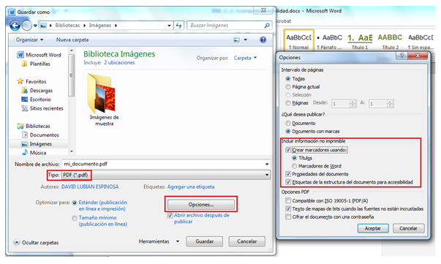

Usando la opción de Acrobat
Desde el documento WORD abierto, se va a la pestaña Acrobat, y se selecciona la opción Preferencias: Una vez hecho, en el nuevo cuadro de diálogo:
- En la pestaña Configuración deben estar activadas las casillas: “Convertir datos del documento”, “Crear marcadores”, “Agregar vínculos” y “Activar accesibilidad y reflujo con archivo Adobe PDF etiquetado”.
- En la pestaña Word se han de seleccionar todas las casillas.
- En la pestaña Marcadores se han de escoger los títulos para convertirlos en marcadores. También es posible definir los estilos de Word que se quieran convertir en marcadores en el documento PDF, especificando el nivel del marcador para cada estilo. Generalmente, se convierten en marcadores los estilos de Título, Índice y Título de documento.
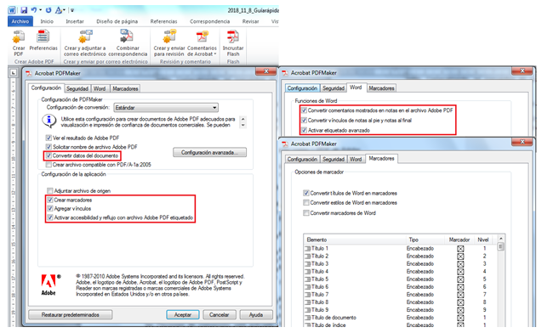
Llegado a este punto, ya se puede guardar el documento:

- Dentro del menú Archivo, se selecciona la opción Guardar como.
- Y se selecciona el tipo de archivo PDF.
- Se pulsa en el botón “opciones” y dentro, hay que asegurarse que en las opciones de conversión, está activada la casilla “Activar accesibilidad y reflujo con Adobe PDF etiquetado” para así generar un PDF etiquetado.

